TW-CL10K 焊、铆工工艺学示教陈列柜
一、概述
为了满足教学需求，不断提高技工学校的培训质量，强调了基本理论和基本技能的训练。焊、铆工在机械制造工业中，使两个或两个以上零件联接在一起的方法有螺钉联接、铆钉联接和焊接。焊接就是利用两个物体原子间产生的结合作用来实现联接，联接后不能再拆卸，成为永久性联接。本套陈列柜共分10个柜。
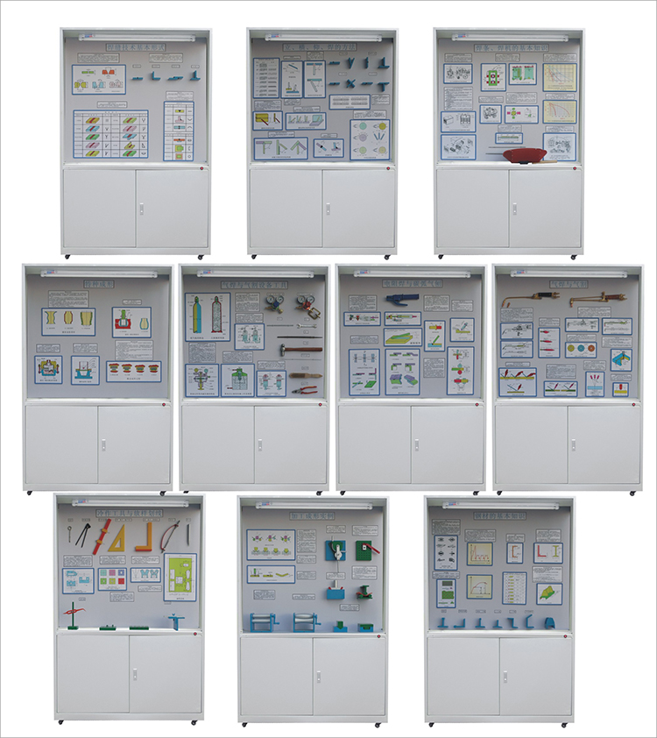
二、技术规格
1、本陈列柜共分十个单体陈列柜组成，陈列柜体外形尺寸：1200×400×1900mm。
2、柜体采用 SPCC 冷扎板焊接而成，表面采用中温磷化喷塑制作，柜体刚性好。柜内陈列板面附有必要的图表和文字说明，外形美观大方，经久耐用。
3、柜下部设有柜箱，方便存放单个模型、实验箱及相关实验文档。柜底装有万向轮，方便移动。
4、柜内模型采用实物和有机玻璃及工程塑料制作。
三、陈列柜各柜内容
序号和名称 | 陈 列 柜 内 容
第一柜  焊缝技术基本形式 | 对接接头、搭接接头、角接接头、T形接头、I形坡口、Y型坡口、双Y形坡口、带钝边U形坡口、带钝边双U形坡口、基本符号（十几种）、辅助符号（三种）、补充符号（三种）
第二柜  立、横、仰、焊的方法 | 常用的几种运条方法：(直线形 往复直线形 锯齿形 月牙形 正三角形 斜三角形 圆圈形 斜圆圈形)、焊缝收尾法、焊接位置（四种）、焊缝倾角、焊缝转角、不同焊接位置的倾角和转角（四种）、对接平焊时焊条角度、立焊时焊条角度、横焊时的焊条角度、横角焊时的焊条角度、仰焊时的焊条角度
第三柜  焊条、焊机的基本知识 | 焊条组成示意图、焊条实物、AX-320型弧焊发电机构造图、AX-320型弧焊发电机外形图、AX-320型弧焊发电机原理图、AX-320型弧焊发电机的外特性曲线、BX-300型弧焊变压器外形图、BX-300型弧焊变压器结构简图、BX-300型弧焊变压器的外特性曲线、GS系列晶闸管弧焊整流器示意图、GS系列晶闸管弧焊整流器结构图、MZ1-1000型埋弧自动焊小车图
第四柜  气焊与气割 | 低压割炬的构造、低压割炬的工作原理、低压焊炬的构造、低压焊炬的工作原理、氧炔焰的种类、焊炬与焊丝的位置、右向焊法和左向焊法、割嘴的倾斜角、割嘴与割件两侧夹角示意图、气割过程示意图
第五柜  气焊与气割设备工具 | 氧气瓶与乙炔瓶构造、单级反作用式减压器的构造、排水式乙炔发生器工作原理、中压水封式回火保险器、中压闭合式水封回火保险器、钢丝刷、手锤、锉刀、钢丝钳、铁丝、扳手、钢质通针
第六柜  电阻焊与碳弧气刨 | 碳弧气刨示意图、碳棒倾角、圆周送风式气刨枪结构图、碳弧气刨的夹碳缺陷、碳棒的铜皮剥落情况、电阻焊的分类、电流通过焊件接触点的情况、 点焊接头形式、缝焊接头形式
第七柜  钢材的基本知识 | 轧制钢材示意图、花纹钢板、钢管、槽钢的断面图、钢的热处理、W18Cr4V钢热处理工艺曲线、角钢、工字钢、异型钢材、组合构件计算、几种主要钢材的名称、形状和尺寸表示方法
第八柜  冷作工具与放样划法 | 划针、普通划规、长杆划规、900角尺（扁平的、带肋的）、样冲、划线盘、曲线尺、划线规、平台、放样基准的选择、样板上的孔的标注方法、墙板的放样程序、油箱盖板
第九柜  加工成形实例 | 卷板机的工作原理、双曲率钢板的卷弯、角钢的手工弯曲、槽钢弯曲模、手工弯管装置、弯曲过程、瓦片压制、单角和双角压模、局部加热引起的角变形
第十柜  特种成形 | 爆炸成形示意图、爆炸成形零件、橡皮成形过程、液压－橡皮模成形装置 、液压－橡皮模胀形

